Como proteger su servidor de la vulnerabilidad HTTProxy
problema publicado el día 18 de julio del 2016
Por Diego Muses. Uruguay

Los servidores web utilizan la variable de entorno HTTP_PROXY que permite especificar un servidor proxy (IP -URL- y puerto) para usarse de forma genérica desde la shell u otras aplicaciones como elinks, lynx, wget, curl, etc.

Por otro lado en CGI, según reza su RFC 3875, se añade automáticamente el meta tag "HTTP_" para especificar el protocolo, por lo que si añadimos en la petición HTTP una cabecera "PROXY" probablemente sobrescribiremos la variable de entorno HTTP_PROXY del servidor víctima, consiguiendo así especificar un proxy falso y facilitando un ataque MiTM (Man-in-the-Middle)

Cómo funciona el ataque.
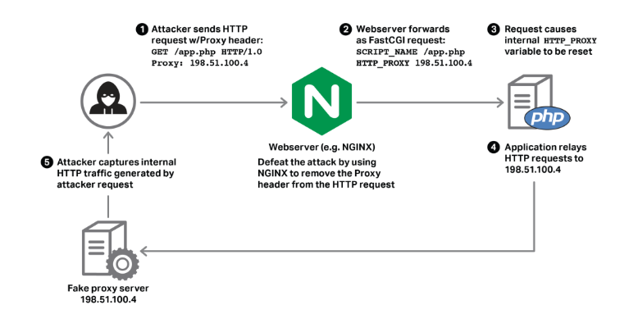
Se puede ver más claro y ya de paso comprobar si el servidor es vulnerable fácilmente.
Por ej. crear un sencillo script CGI:
test.cgi:
#!/bin/sh echo "Content-Type:text/plain" ​echo "" echo "HTTP_PROXY='$HTTP_PROXY'"
y luego llamarlo con el header extra “Proxy:”
curl -H ‘Proxy: AFFECTED’ http://my-server-name/cgi-bin/test.cgi
Si la salida es HTTP_PROXY='AFFECTED', estaría comprometido, así de sencillo.
Este bug ya se identificó y parcheó en 2001 en perl y curl. Lo que pasa es que recientemente se está viendo que este fallo también existe en otros lenguajes y librerías, se le ha puesto el nombre 'httpoxy’, algunos CVEs que hacen referencia a los ambientes afectados son:

- CVE-2016-5385: PHP
- CVE-2016-5386: Go
- CVE-2016-5387: Apache HTTP Server
- CVE-2016-5388: Apache Tomcat
- CVE-2016-1000109: HHVM
- CVE-2016-1000110: Python

Mientras los parches no estén disponibles los administradores del servidores web con CGI deben bloquear la cabecera 'Proxy' si no quiere que du sistema empiece a usar un proxy malicioso.
Solución en Apache
Se debe cargar el modulo "mod_headers" en la configuración y luego agregar una linea "RequestHeaderunset Proxy early"

Centos y Fedora Core
vi /etc/httpd/conf/httpd.conf
Modulo necesario (descomentar)
LoadModuleheaders_module modules/mod_headers.so
Linea filtro encabezado proxy (agregar)
RequestHeaderunset Proxy early

Verificamos configuración y reiniciamos el servicio
>apachectl configtest
>service httpd restart

Ubuntu y Debian
>sudo a2enmod headers
>sudo vi /etc/apache2/apache2.conf
agregar la línea
RequestHeaderunset Proxy early

Verificamos configuración y reiniciamos el servicio
>sudo apache2ctl configtest
>sudo service apache2 restart

También se puede filtrar con el módulo mod_security agregando lo siguiente
SecRuleEngine On
SecRule&REQUEST_HEADERS:Proxy "@gt 0"
"id:1000005,log,deny,msg:'httpoxy denied'"
Microsoft ha proporcionado la siguiente guía para los servidores IIS que utilizan framework de terceros afectados

Actualizar la configuración "apphost.config" con esta regla

<system.webServer>
<rewrite>
<rules>
<rule name=3D"Erase HTTP_PROXY" patternSyntax=3D"Wildcard">
<match url=3D"*.*" />
<serverVariables>
<set name=3D"HTTP_PROXY" value=3D"" />
</serverVariables>
<action type=3D"None" />
</rule>
</rules>
</rewrite>
</system.webServer>

